**Experiment zur visuellen Wahrnehmung**

Ihre Aufgabe in diesem Experiment ist es das **anders geformte Symbol** zu entdecken und die **Lage der Linie innerhalb des Symbols** (horizontal/ vertikal) mit Pressen einer der „Pfeiltasten“ auf der Tastatur wiederzugeben. Es werden Ihnen acht einfache geometrische Formen in einem Suchfeld auf dem Computerbildschirm angezeigt – zu finden ist entweder die „Raute“ unter den Kreisen oder der „Kreis“ unter den Rauten.

Zu Beginn jeder Sitzung wird Ihnen ein Fixierungs-Kreuz in der Mitte des Bildschirms angezeigt. Bitte fixieren Sie dieses Kreuz bis die acht Symbole erscheinen. Nun sollen Sie so **schnell, und genau,** wie möglich die Ausrichtung der Linie in dem besagten Symbol entdecken.

Falls die Linie **vertikal** ist pressen Sie bitte den **„*Pfeil nach oben****“* - Falls die Linie **horizontal** ist drücken Sie bitte den **„*Pfeil nach links“***.

Als Beispiel sehen Sie unten in der Abbildung das anders geformte Symbol in einer Rautenform. Die Linie innerhalb der Raute ist hier vertikal ausgerichtet. Die korrekte Antwort wäre in dem Fall das Pressen des *„Pfeils nach oben“* (vertikal).

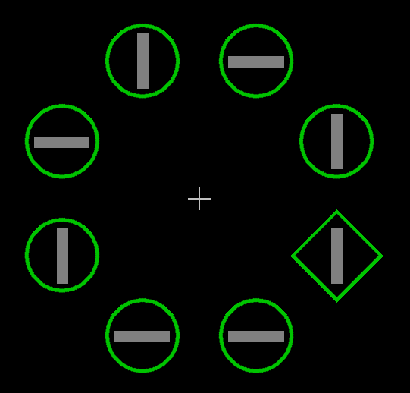

Falls Sie eine falsche Antwort gedrückt haben werden Sie darüber mit einer kurzen Nachricht auf dem Bildschirm informiert. („Falsche Antwort“)

Falls Sie korrekt geantwortet haben, erscheint keine Nachricht.

Manchmal erscheint eines der acht gezeigten Elemente in einer anderen Farbe (siehe unten in der Abbildung). Bitte ignorieren Sie dies und achten Sie **nur** auf das **anders geformte Symbol** (in der Abbildung ein Kreis mit horizontaler Linie).

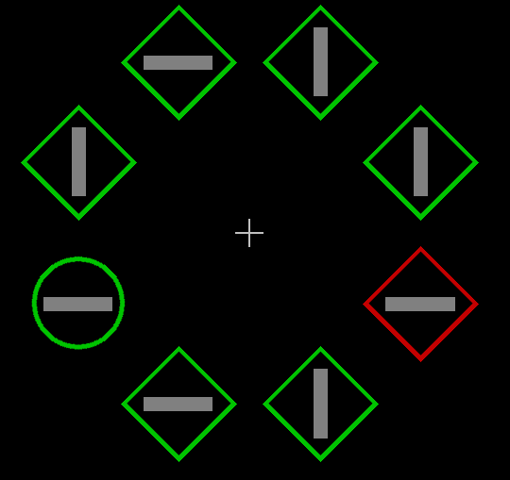

Das Experiment besteht aus 17 Blöcken mit jeweils 60 Suchfeldern. Nach jedem Block pausiert das Experiment bis Sie eine beliebige Taste zum Fortsetzen drücken.

Falls Sie eine Pause während dem Experiment benötigen, haben Sie nach **Abschluss eines Blockes** jedes Mal die Möglichkeit kurz zu pausieren.

Viel Erfolg!